Guduriosa crema alle olive nere. Ottima da gustare su di un crostino come snack e perfetta come base per condimenti e per la preparazione di moltissime ricette quando si ha poco tempo e voglia di qualcosa di sfizioso !

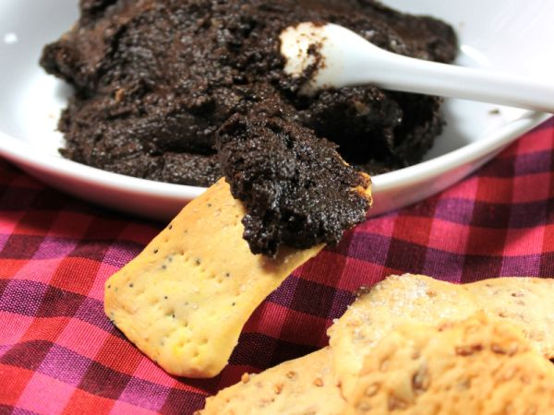
Tipo di ricetta: Altro
Numero di porzioni: 6 porzioni
Tempi di preparazione: 15 Minuti
Tempi di cottura: 0 Minuti
Pronto a: 15 Minuti
Difficoltà: Molto facile
Cooking Unit Converter

CREMA DI OLIVE NERE

Ingredienti:
170gr olive nere (taggiasche o al forno)
n.3 filetti di acciuga
n.2 cucchiai di capperi sotto sale
½ spicchio aglio
½ limone
n.1 mazzetto prezzemolo
n.3 cucchiai olio evo
q.b. sale
Pepe
Preparazione:
Tappa 1: Tritare con il mixer prima l’aglio, il succo del limone, i capperi e le acciughe.
Continuare a tritare unendo le olive, il prezzemolo e l’olio evo.
Condire con sale e pepe a piacimento.
Si può decidere se si vuole una crema più grossolana o molto fine. Nel primo caso basterà lavorare pochi istanti tutti gli ingredienti. Nel secondo (come ho fatto io…vedere foto) occorrerà lavorare per qualche minuto il composto in modo che risulti finissimo al palato.
Conservare in un barattolo in frigorifero per almeno 5 gg
Read more at http://www.petitchef.it/ricette/altro/tapenade-alle-olive-nere-fid-1527071?in=nl_daily&nl_id=506860&nl_key=1f8a1cd48b845e68b689ca7d34ed22d2&utm_source=daily_menu&utm_medium=email&utm_campaign=Menu_email_ovh&utm_content=title#b6PU3le5BmoCss1j.99

